О внесении изменений
в распоряжение заместителя главы администрации города Перми-начальника департамента градостроительства и архитектуры от 21.03.2016 № СЭД-22-01-03-222 «О подготовке документации
по планировке территории»

05.07.2016
СЭД-22-01-03-724

В соответствии со статьями 8, 46 Градостроительного кодекса Российской Федерации, на основании заявления Сергеевой Полины Валентиновны от 20 июня 2016 г. № СЭД-22-01-23-129:
1. Внести изменения в распоряжение заместителя главы администрации города Перми-начальника департамента градостроительства и архитектуры
от 21 марта 2016 г. № СЭД-22-01-03-222 «О подготовке документации по планировке территории», изложив приложение 5 в редакции согласно приложению к настоящему распоряжению.
2. Отделу Генерального плана и его реализации управления территориального планирования и механизмов реализации департамента градостроительства и архитектуры администрации города Перми:
2.1. обеспечить опубликование распоряжения в печатном средстве массовой информации «Официальный бюллетень органов местного самоуправления муниципального образования город Пермь»;
2.2. обеспечить размещение (опубликование) распоряжения
на официальном сайте муниципального образования город Пермь
в информационно-телекоммуникационной сети Интернет.
3. Управлению информационного обеспечения градостроительной деятельности департамента градостроительства и архитектуры администрации города Перми разместить сведения о подготовке документации по планировке территории в информационной системе обеспечения градостроительной деятельности города Перми.
4. Настоящее распоряжение вступает в силу с даты официального опубликования в печатном средстве массовой информации «Официальный бюллетень органов местного самоуправления муниципального образования город Пермь».
5. Контроль за исполнением распоряжения возложить на первого заместителя начальника департамента градостроительства и архитектуры администрации города Перми-главного архитектора Лапшина Д.Ю.

И.о.заместителя главы администрации
города Перми – начальника департамента Д.Ю.Лапшин

Приложение
к распоряжению заместителя главы администрации города Перми-начальника департамента градостроительства и архитектуры от 2016 № СЭД-22-01-03-

ТЕРРИТОРИЯ,
ограниченная ул.Сборной, жилым домом по ул.Борцов Революции, 103, ул.Борцов Революции, кварталом № 353 в Ленинском районе
города Перми, площадью 0,36 га

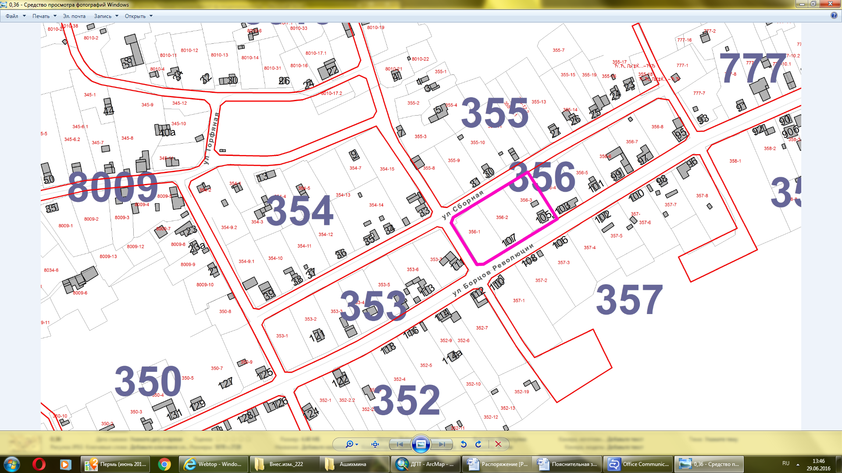

– граница территории для подготовки документации
по планировке территории.

